АОУ ВО ДПО «ВИРО»
Центр непрерывного повышения профессионального мастерства педагогических работников в г. Вологде

«ОДОБРЕНО»
на заседании экспертной рабочей группы
по начальному общему образованию
при РУМО по общему образованию
(Протокол № 11 от 10.12.2024)

Методические рекомендации по формированию фонетических умений младших школьников

Автор-составитель
Ольга Владимировна Чудова,
старший методист сектора начального общего образования
ЦНППМПР в г. Вологда АОУ ВО ДПО «ВИРО»

2024 год
АННОТАЦИЯ
Согласно федеральной рабочей программе по русскому языку (далее - ФРП) к окончанию 4 класса обучающиеся должны научиться безошибочно проводить звукобуквенный разбор слов в соответствии с предложенным в учебнике алгоритмом.
Умение проводить звукобуквенный разбор слов является комплексным, состоящих из отдельных фонетических умений, формируемых в период обучения в начальной школе. Для того, чтобы к 4 классу у обучающихся был сформирован устойчивый навык проводить звукобуквенный разбор слова, необходима качественная отработка всех необходимых для него фонетических умений.
Сравнительный анализ результатов ВПР 2023 в 4-х классах и в ВПР 2024 в 5-х классах говорит о неустойчивости навыка проводить звукобуквенный разбор слова.
Следовательно, данный результат может быть обозначен как проблемная зона в преподавании курса русского языка в начальной школе. Используемые учителями начальных классах методы и приемы формирования умения проводить звукобуквенный разбор слов не всегда позволяют получать прочный результат. Необходимо усиление внимания к вопросу и возможный пересмотр методов и приемов работы.
Методическая разработка адресована учителям начальных классов и направлена на устранение проблемных зон, связанных с отбором содержания для формирования фонетических умений, а также позволяет педагогам взять дидактические материалы в практическую деятельность.

СОДЕРЖАНИЕ
Порядок формирования фонетических умений в процессе изучения раздела «Фонетика и графика» согласно ФРП
Под фонетическими умениями в языковом образовании понимается комплекс осознанных учебных действий, связанных со следующими умениями:
- умения, предполагающие использование правильного произносительного уклада звуков родного языка;
- умения, предполагающие способность вычленять в слове его звуковой состав, соотносить звук и букву, характеризовать звуки, объяснять их позиционные изменения в процессе речи;
- умения, заключающиеся в способности определять ударение в слове и характеризовать слоги по данному критерию;
- умения определять слоговой состав слова, соотносить слова с их слоговой схемой, понимать роль гласных в процессе словообразования.
Формирование фонетических умений является важнейшим компонентом в системе работы по обучению грамоте. Знание фонетических закономерностей необходимо для усвоения орфографии, поскольку расхождения в устной и письменной речи обуславливаются фонетическими закономерностями языковой системы: подвижностью ударения, строением слога, позиционными изменениями звуков, приводящим к редукции, и другими.
Факторами успешного формирования фонетических умений выступают нормальное развитие слуха и речи ребенка и отсутствие у ребенка дефектов произношения звуков, восприятия и анализа фонем. Педагогическим условием является систематичность и последовательность усвоения фонетических закономерностей, изучение звуков в контексте, речевом окружении, опора на зрительную и слуховую память ребенка.
Фонетические умения последовательно формируются к окончанию 4 класса при изучении раздела «Фонетика и графика». Следует отметить, что содержательно и организационно согласно ФРП изучение раздела «Фонетика и графика» наиболее представлено в 1-2 классе, наименее – в 4 классе.
Учителю важно понимать порядок изучения раздела и планируемые результаты на каждый год обучения, а также знать индивидуальные результаты учеников по данному вопросу.
Звуковой анализ слова и работа со звуковыми моделями начинается в начальной школе в первом классе. Первоклассники учатся различать гласные и согласные звуки, среди гласных определять ударный звук, среди согласных – определять твёрдые и мягкие, звонкие и глухие звуки. Ученики первого класса делят слово на слоги, определяют ударный слог.
Во втором классе появляется новое понятие – парность/непарность согласных звуков по звонкости/глухости и твердости/мягкости. К окончанию обучения во втором классе ученики должны уметь дать качественную характеристику звука: гласный - согласный; гласный ударный - безударный; согласный твёрдый - мягкий, парный - непарный; согласный звонкий - глухой, парный - непарный.
В третьем классе обучающиеся учатся устанавливать соотношение звукового и буквенного состава в словах с разделительными ь и ъ, в словах с непроизносимыми согласными. Планируемый результат третьего класса - производить звукобуквенный анализ слова.
В 4 классе закрепляются полученные умения, и четвероклассники характеризуют, сравнивают, классифицируют звуки вне слова и в слове по заданным параметрам и выполняют звукобуквенный разбор слова по отработанному алгоритму. На конец 4 класса должен быть отработан алгоритм звуко-буквенного разбора как в устной, так и в письменной форме.

Описание методических приемов формирования фонетических умений
Формированию фонетических умений способствует система специальных упраженений, которые можно разделить на четыре группы:
- Упражнения на развитие речеслуховых умений (анализ звукового состава, соотнесение звука и буквы, характеристика звука).
- Упражнения на развитие слоговых умений (анализ слоговой структуры слова).
- Упражнения на формирование акцентологических умений (постановка ударения в слове, определение его позиции, характеристика слогов).
- Упражнения на формирование умений проводить комплексный фонетический (звуко-буквенный) разбор слова.
Все упражнения в первом классе должны носить игровой характер, так как именно игра в начале школьного пути являеся наиболее продуктивным способом усвоения новых знаний. Элементы игры могут привносить и средства наглядности, используемые в классном кабинете – это и тематическая лента букв, в которой звуки и буквы живут в городе Звукограде. У каждой улицы есть свое название соответсвенно характеристике звуков, которые они обозначают. Путешествием в Звукоград можно начинать каждый урок русского языка в период обучения грамоте.
Также продуктивными формами могут быть звуковые соревнования, командные игры, сюжетные ситуации помощи какому-либо герою (например, помоги Лунтику полить цветы), подбор предметных картинок, инсценировки и другие задания творческого характера.
Рассмотрим отдельные приемы формирования фонетических умений.

Как учить определять количество слогов в слове?
- С помощью движения и слуха.
- «Прохлопать» слово – сколько хлопков, столько в слове и слогов.
- Произнести слово держа руку под подбородком – сколько раз почувствуется движение подбородка, столько в слове и слогов
- Произнести слово скандируя как на стадионе.
- С опорой на гласные.
Действия по алгоритму
- Прочитаем/послушаем/начертим модель слова;
- Подчеркнем/назовем/выделим гласные звуки;
- Посчитаем количество гласных - сколько гласных, столько и слогов.

Как учить разделять на слоги?
Проблема слогораздела является одной из наиболее сложных в современной лингвистике и до конца не решенной. наиболее распространены две теории слога: согласно Московской фонологической школе и Ленинградской фонологической школе. Правила деления на слоги в этих двух теориях различаются (слово кошка может быть разделено как ко׀шка так и кош׀ка). В разных учебниках правила слогоделения могут быть сформулированы по-разному, в зависимости от того, позицию какой фонологической школы разделяет автор учебника.
Общие подходы, следующие:
- По количеству гласных звуков в слове определяется количество слогов: сколько в слове гласных звуков, столько и слогов.
- Один гласный звук в окружении согласных создает односложное слово, которое не делится на слоги. Например: дом, лист, вальс, кран.
- Чтобы можно было разделить слово на слоги, в нем должно быть не менее двух гласных звуков, которые образуют двусложные слова. Например: о׀сень, бу׀ран, ю׀ла, со׀вы.
- При делении на слоги учитываем, что слог заканчивается гласным. Например: но׀чник, кро׀вля, про׀бка, со׀зда׀ни׀е.
- Только непарные звонкие согласные могут закрыть слог. Например: ал-фа׀вит, строй׀ка, квар׀тал, лан׀ды׀ше׀вый, бе׀сшум׀ный.
- Если сонорный согласный находится между двумя гласными, то он отходит к следующему слогу. Например: во׀рон, ку׀лон, ко׀рысть.
- Буквы «й», «ь», «ъ» принадлежат слогу, после которого пишутся. Например: рей׀ка, хлопь׀я, отъ׀езд, подъ׀ём׀ный.
- Если в слове имеются одинаковые согласные, то они начинают следующий слог. Например: про׀гра׀мма, те׀нни׀сный, кро׀ссо׀вки, па׀ра׀ллель.
Следует отметить, что в начальной школе отрабатываются базовые умения слогоделения и учителю не рекомендуется брать сложные случаи.

Как учить определять ударный слог в слове?
Ударным будет слог, в котором находится ударный гласный звук, значит первоначально нужно научить определять ударный гласный звук (см. ниже).

Как учить определять количество звуков в слове?
- На слух.
Произнести слово трижды: первый раз медленно и прислушиваясь, второй – выделяя голосом первый и последний звук, третий раз – произнося звуки отдельно и загибая при этом пальчики. Сколько загнуто пальчиков, столько звуков.
- С опорой на модель слова. Аналогично, выкладывая фишки. Сколько выложено фишек, столько звуков.
- С опорой на буквенную запись слова. Сосчитать, сколько букв, определить количество звуков с учетом позиции буквы.

Как учить отличать гласные и согласные звуки?
Главное различие гласных и согласных звуков состоит в наличии или отсутствии препятствия при произношении звука. При произношении гласных струя воздуха выходит беспрепятственно, согласных – воздуху мешает препятствие, возникающее в артикуляционном аппарате.
В месте препятствия образуется некоторое количество шума. Именно поэтому звуки в нашем языке можно разделить на 2 группы: гласные – это звуки, состоящие из голоса (воздушная струя не встречает препятствий); согласные – из голоса и шума (вследствие наличия препятствия появляется шум), при этом звонкие согласные – это голос и шум, глухие согласные – шум.
Звуки русского языка
Гласные звуки | Согласные звуки
Голос | Голос+ шум | Шум
Ошибочно утверждение о том, что гласные звуки поются, а согласные - нет. Гласные удобнее тянуть, так как нет препятствий для воздушной струи. Согласные тянуть труднее, но тоже возможно, например, сонорные. При этом при произношении таких согласных есть препятствие.
«Зеркальце». Первоначально найти различие лучше всего в практике. Предложите ученикам взять зеркальце и поочередно произносить гласные и согласные звуки – пусть ученик сравнивает, как ведет себя его артикуляционный аппарат (губы, зубы, язык, другое), мешает или не мешает он произношению звуков. Если струя воздуха выходит беспрепятственно – звук гласный, если что-то мешает – согласный. Через несколько уроков зеркальце можно представлять мысленно.

Как учить определять ударный гласный звук?
- «Позвать» слово. Предлагаем позвать любимое животное, которое убежало далеко. Например, собаку, которую зовут Булочка. Нужно ей крикнуть три раза, чтобы она услышала: «Буулочка! Буулочка! Буууууулочка». Какой гласный звук тянется и громче звучит, тот и будет ударным.
- «Погладить» слово. Предлагаем мысленно погладить любимое животное, приговаривая кличку. Например, кота по кличке Пряник. «Пряник, Пряяник, Пряяяяяяник». Какой гласный звук тянется и громче звучит, тот и будет ударным.
- «Удивиться» слову. Предлагаем изобразить эмоцию удивления. Например, при виде любимого лакомства в школьной столовой «Зефиииир! Зефииир! Зефииир!». Какой гласный звук тянется и громче звучит, тот и будет ударным.
- «Тянуть» гласные слова. Способ подбора. Предлагаем поочередно тянуть каждую гласную, прислушиваясь к звучанию слова целиком, а затем выбрать верный вариант. Например, «Буулочка, булооочка, булочкаааа». Какой гласный звук тянется и громче звучит, тот и будет ударным.

Как учить отличать твердые и мягкие согласные звуки?
Произнесение согласных звуков русского языка в зависимости от положения языка можно разделить на три группы: произносятся всегда мягко -([Ч], [Щ], [Й]), всегда твердо - ([Ж], [Ш], [Ц]) и те, которые могут быть произнесены в разных случаях или твердо или мягко.
Произнесение твёрдых и мягких согласных звуков различается положением языка. При произношении мягких согласных всё тело языка сдвигается вперёд, а средняя часть спинки языка приподнимается к твёрдому нёбу. Такой процесс называется палатализацией. При произношении твёрдых согласных палатализации не происходит: язык вперёд не смещается, и средняя его часть не приподнимается.
- По памятке/ленте букв. Например, использовать изображение «Буквы Ч, Щ, Й сидят на подушках или облачках», потому что они обозначают всегда мягкие звуки.
- Сравнивая на слух. Предложить произнести звук по-разному (твердо/мягко) и сравнить с тем звучанием, что есть в слове.
- По положению языка. Произнести звук и почувствовать месторасположение языка, есть ли смещение вперед и приподнятие к нёбу. При затруднении произнести по-другому (мягко/твердо) для сравнения.
- По следующей букве гласного. Все буквы гласных являются указателями, каким был звук предыдущего согласного - твердым или мягким. Буквы а, о, у, э, ы указывают на твердость предыдущего согласного; и, е, я, ё, ю – на мягкость. Исключение составляют только 6 звуков: произносятся всегда мягко -([Ч], [Щ], [Й]), всегда твердо - ([Ж], [Ш], [Ц]).
Как учить определять парность/непарность согласных звуков по твердости/мягкости?
В сравнении. Первоначально предложить произнести пару звуков по твердости/мягкости. Обратить внимание на положение языка. Далее пытаться произносить звук как в слове и по-другому (твердо/мягко), подбирая пару или констатируя факт отсутствия пары.

Как учить отличать звонкие и глухие согласные звуки?
Согласные звуки, состоящие из голоса и шума, называются звонкими, состоящие преимущественно из шума - глухими. При произнесении звонкого согласного звука мы слышим больше голоса, а при произнесении глухого звука - больше шума.
Как отличить глухой согласный звук от звонкого?
- На слух. Произнести звук и при этом подумать, что слышится больше: голос или шум.
- По ощущению вибрации. При произношении звонких звуков вследствие движения голосовых связок в районе шеи будет ощущаться вибрация. Предложите ученику приложить руку к шее и произнести звонкий звук, например звук [ж]. А теперь для сравнения произнести глухой звук [ш] – вибрации нет.

Как учить определять парность/непарность согласных звуков по звонкости/глухости?
В сравнении. Первоначально предложить произнести пару звуков по звонкости/глухости. Обратить внимание, что при произнесении парных звуков артикуляция примерно одинакова, а вот голос словно то «включается», то «отключается». Далее пытаться произносить звук и «включать/отключать» голос, подбирая пару или констатируя факт отсутствия пары.
Как учить устанавливать соотношение звукового и буквенного состава?
Виды соотношения буквы и звука:
1. Одна буква может обозначать разные звуки, а разные буквы - один и тот же звук. Например, гласная в ударной и безударной позиции — л[и]сы и [л’э́]са; и согласные в сильной (перед гласными, сонорными согласными и В) или слабой позиции (на конце слова или перед парными согласными, кроме В): ду[п] — ду[б]ы.
2. Есть буквы, которые в зависимости от позиции в слове обозначают два звука, — Е, Ё, Ю, Я.
3. Бывает, что буква может не обозначать звука — это Ъ и Ь, непроизносимые согласные (сердце).
4. Один звук может быть обозначен сочетанием двух или трёх букв, например, игра[ц]я и [щ]итать, удвоенными согласными — програ[м]а.
5. И наконец, есть буквы, с которыми соотносится только один звук, — это буквы Й и У.

Как учить проводить звукобуквенный разбор слов?
Умение проводить звукобуквенный разбор слов является комплексным, состоящих из отдельных фонетических умений. Подробно данный вопрос раскрывают методические рекомендации по формированию умения выполнять звуко-буквенный разбор (одобрено на заседании рабочей группы по начальному общему образованию при РУМО по общему образованию (протокол № 10 от 11.09.2024). Методические рекомендации размещены в виртуальном методическом кабинете учителя начальных классов по адресу https://vmk.noo.viro.edu.ru/ в разделе «Методические продукты, кейсы/Русский язык и литературное чтение».
В видеофрагментах по ссылкам ниже представлен опыт работы Каргиновой Ольги Сергеевны, учителя начальных классов МБОУ ВМО "Фетининская основная школа", которая обобщила в виде видеозаписей фрагментов уроков практический опыт работы по теме «Звуко-буквенный разбор слова в начальной школе». Методические материалы прошли экспертную оценку и опубликованы в виртуальном методическом кабинете учителя начальных классов по адресу https://vmk.noo.viro.edu.ru/ в разделе «Банк лучших практик».
https://vkvideo.ru/video-191870345_456239800?list=ln-Oat1NukskZXai1JwFz
https://vkvideo.ru/video-191870345_456239801?list=ln-i2HpQX8vA6P7sZYYO8
https://vkvideo.ru/video-191870345_456239802?list=ln-sCOZk769mBnWonx58z

ЗАКЛЮЧЕНИЕ
Использование предложенных материалов позволяет повысить эффективность работы по достижению планируемых предметных результатов по русскому языку.

ЛИТЕРАТУРА
- Федеральный закон от 29.12.2012 № 273-ФЗ «Об образовании в Российской Федерации» (с последующими изменениями);
- Приказ Министерства просвещения России от 31.05.2021 г. № 286 «Об утверждении федерального государственного образовательного стандарта начального общего образования» (с последующими изменениями);
- Приказ Министерства просвещения России от 18.05.2023 г. № 372 «Об утверждении федеральной образовательной программы начального общего образования»;
- Антонова Е. С. Методика преподавания русского языка (начальные классы). - М.: Академия, 2010. - 448 с.
- Антонова Е. С. Методика преподавания русского языка. Коммуникативно - деятельностный подход. - М.: КноРус, 2007.
- Львов М.Р. Основы теории речи: Учеб. Пособие для студ. высш. пед. учеб. заведений. - М.: Издательский центр “Академия”, 2002.
- Львов М.Р., Рамзаева Т.Г., Светловская Н.Н. Методика обучения русскому языку в начальных классах. - М.: Просвещение, 1987 - 414 с
- Методика преподавания русского языка в начальных классах: Учебное пособие для студентов высш. пед. учебн. заведений / М.Р. Львов, В.Г. Горецкий, О.В. Сосновская. - М.: Академия, 2000.
- Работа с детьми младшего школьного возраста, испытывающими трудности при изучении учебных предметов : методическое пособие для учителя начальной школы / Н. Ф. Виноградова, М. И. Кузнецова, О. А. Рыдзе / под ред. Н. Ф. Виноградовой. М. : ФГБНУ «Институт стратегии развития образования», 2023. 170 с.
- Русский язык. Реализация требований ФГОС начального общего образования: методическое пособие для учителя / Кузнецова М. И., Виноградова Н. Ф.; под ред. Н. Ф. Виноградовой. М. : ФГБНУ «Институт стратегии развития образования РАО», 2022. 47 с

Приложение
Дидактические материалы для формирования понятия о системе звуков русского языка
Условные обозначения
Условный знак |  | Значение
Вариант 1 | Вариант 2 | Значение
 |  | Звук
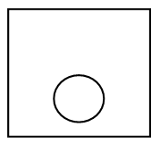 |  | Гласный звук
/ | / | Ударность гласного звука
 |  | Твердость согласного звука
 |  | Мягкость согласного звука
 |  | Глухость согласного звука
 |  | Звонкость согласного звука
П | П | Парность согласного звука

Материалы для дидактической игры «Одень звуковичка».
Цель игры: дать характеристику звуку.
Условия: ученику предлагается охарактеризовать звук, одевая героя. Для характеристики можно раскрашивать фигуру или выкладывать разрезные части (см. ниже) на магнитной доске.
Необходимые материалы: вариант 1 – распечатка и цветные карандаши, вариант 2- разрезные части, магнитная доска.
Опорный план действий для характеристики звука:
- Звук гласный или согласный? Если гласный, то ставь карточку/раскрашивай цветом/рисуй ротик.
- Если звук гласный, то ударный или безударный? Если ударный, то ставь карточку/рисуй молоточек.
- Если звук согласный, то твердый или мягкий? Раскрашивай левый башмачок/рисуй полоски/ставь карточку соответствующего цвета.
- Есть ли пара по твердости /мягкости? Раскрашивай правый башмачок/рисуй полоски/ставь карточку соответствующего цвета.
- Если звук согласный, то звонкий или глухой? Если звук звонкий, то в левую руку нарисуй колокольчик/поставь карточку. Если звук глухой, то нарисуй наушники/поставь карточку.
- Есть ли пара по звонкости/глухости? В правую руку дай либо наушники, либо колокольчик.

Условный знак | Обозначение
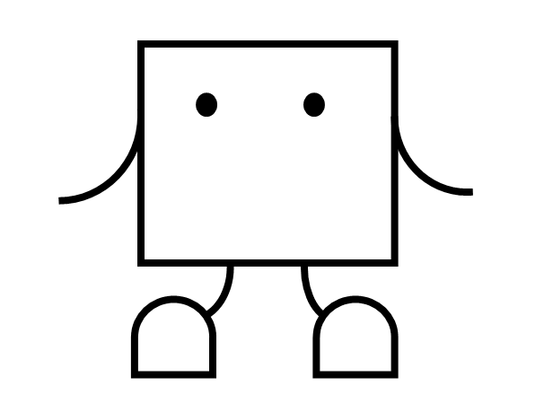 | Звуковичок
 | Ротик
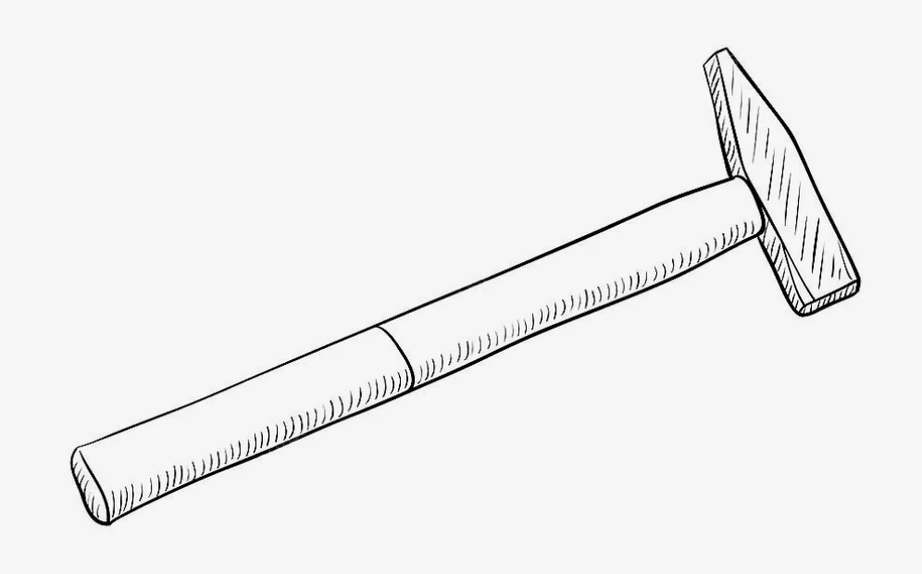 | Молоточек
 | Наушники
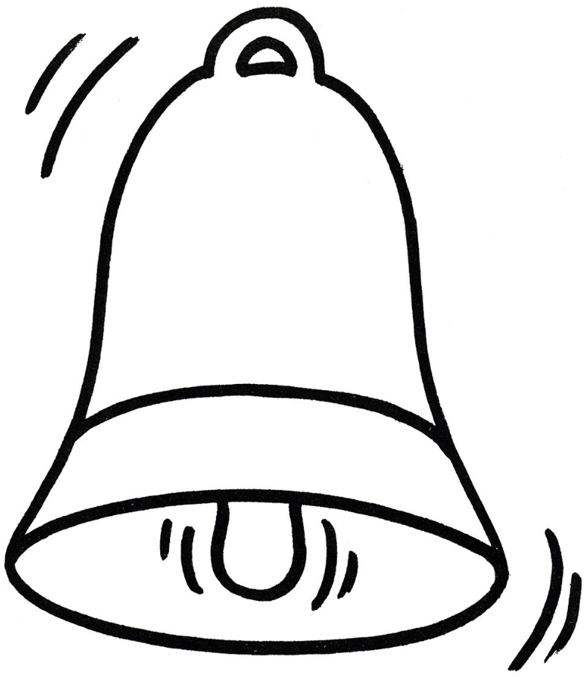 | Колокольчик

